EL ARCO ELECTRICO

La soldadura por arco eléctrico se realiza poniendo a dos conductores en contacto; y se los somete a una diferencia de potencial, de esta manera se establece entre ellos un flujo de corriente.

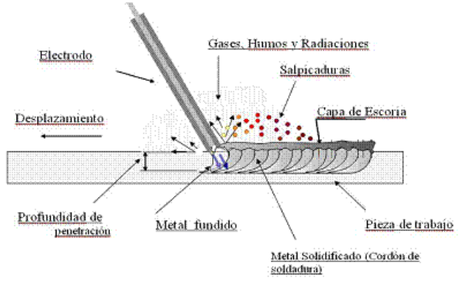

Luego se los separa y se provoca una chispa para ionizar el gas o el aire que los rodea, consiguiendo de este modo el paso de corriente, aunque los conductores no se hallan en contacto. De esta manera creamos un arco eléctrico entre ellos por transformación de la energía eléctrica en energía luminosa y calórica. De hecho, el calor producido por el arco no solo es intenso sino que además está focalizado, lo cual resulta ideal para efectuar la soldadura. Se alcanzan así temperaturas de
3.500 ºC.

De la distancia entre el electrodo y la pieza depende la longitud del arco eléctrico y la corriente. Esto quiere decir que para obtener soldaduras uniformes es imprescindible mantener constante la separación de los electrodos durante el proceso del soldeo.

El proceso de soldadura comienza con el cebado del arco. Para que se origine el arco eléctrico,
imprescindible para que ocurra la soldadura, hay que seguir la siguiente secuencia:

Hacemos tocar la pieza con el electrodo. Al tocar el electrodo la pieza, se cierra el circuito y se
produce un paso de corriente eléctrica. Como consecuencia se origina en el punto de contacto una elevación de la intensidad y una elevación de la temperatura en la zona de contacto hasta la incandescencia.

Cualquier metal en estado incandescente emite electrones, es lo que se conoce como efecto termoiónico.

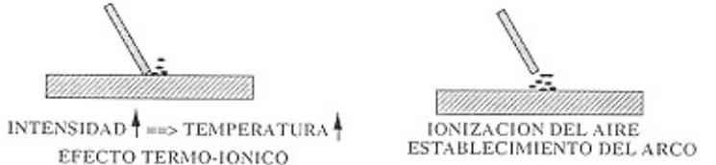
A continuación se procede a separar el electrodo de la pieza, lo que va a permitir que los electrones emitidos ionicen el aire circundante, haciéndolo conductor, es lo que se llama efecto ionización.

Una vez establecido el arco, éste se logra mantener.

Lo expuesto anteriormente tiene validez para el caso de uso de corriente continua. No obstante, la corriente alterna también se puede utilizar en algunos procesos para establecer el arco eléctrico, aunque su estabilidad va a ser menor.
La corriente continua permite una selección más amplia de electrodos y escalas de corriente con arco más estable, por lo que suele preferirse para trabajos en posiciones difíciles y chapas finas. Con corriente continua, los dos tercios del calor los proporciona el polo positivo y el tercio restante el polo negativo. Los electrodos de fusión difícil, como los electrodos básicos, se funden mejor conectándolos al polo positivo. Lo más habitual para la soldadura por arco es emplear corriente continua con polaridad directa (C.C.P.D.)

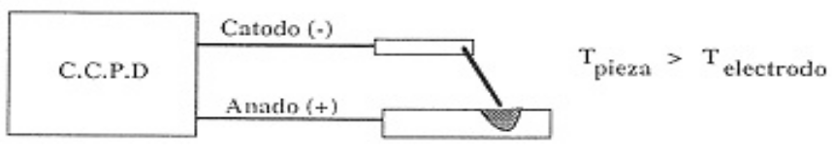
Con esta configuración se consigue una mayor penetración de soldadura, y se evita que el electrodo se deteriore más rápidamente, dado que la temperatura que alcanza el electrodo (cátodo en caso de C.C.P.D.) es inferior a la de la pieza.

No obstante, para algunos procesos se puede emplear la corriente continua polaridad inversa (C.C.P.I.).

Ánodo (+)
Cátodo (-)
CCPI
<

En este caso, se alcanza una penetración menor que si se usara polaridad directa. Es de aplicación sobre todo para soldar chapas finas. También se usa para soldar aleaciones no férreas, básicamente aluminio. Ello es debido a que durante el proceso de soldadura del aluminio, tiende a formarse en la superficie del cordón una capa de alúmina (u óxido de aluminio) que es necesario romper. Para ello el empleo de la polaridad inversa supone que la pieza pase a ser el cátodo (-) y a ella se dirigen para chocar los aniones originados por la ionización del aire, que al ser de mayor masa que los electrones, pueden romper con mayor facilidad esta capa de alúmina.

Por otro lado, en esta configuración los electrodos alcanzan mayor temperatura, por lo que su duración de vida útil disminuye.

Por último, decir que la corriente alterna (C.A.) sólo se puede emplear con electrodo revestido, dado que el revestimiento es lo que favorece establecer el arco eléctrico.

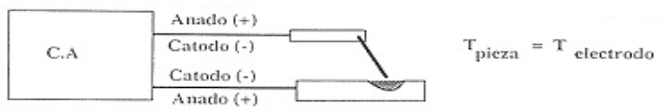

Empleando C.A. se consiguen valores intermedios de penetración y deformaciones. Su uso es también idóneo para procesos de soldeo con electrodo no fusible (TIG) para soldadura de aluminio (Al).
La corriente alterna consume menos energía y produce menos salpicaduras. También los transformadores requieren menos mantenimiento que las dinamos. La corriente alterna también se usa donde hay problemas de soplo del arco y en trabajos de soldadura en posición plana con chapas gruesas.

EL CORDÓN DE SOLDADURA
En todo cordón de soldadura se pueden distinguir las siguientes partes que se representan en la figura siguiente:

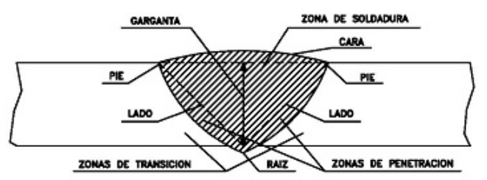

a) Zona de soldadura: Es la parte central del cordón, que está formada fundamentalmente por el metal de aportación.

b) Zona de penetración: Es la parte de las piezas que ha sido fundida por los electrodos. La mayor o menor profundidad de esta zona define la penetración de la soldadura. Una soldadura de poca penetración es una soldadura generalmente defectuosa.

c) Zona de transición: Es la más próxima a la zona de penetración. Esta zona, aunque no ha sufrido la fusión, sí ha soportado altas temperaturas, que le ha proporcionado un tratamiento térmico con posibles consecuencias desfavorables, provocando tensiones internas.

Las dimensiones fundamentales que sirven para determinar un cordón de soldadura son la garganta y la longitud.

La garganta (a) es la altura del máximo triángulo isósceles cuyos lados iguales están contenidos en las caras de las dos piezas a unir y es inscribible en la sección transversal de la soldadura.

Por otro lado, se llama longitud eficaz (Leficaz) a la longitud real de la soldadura menos los cráteres extremos. Se suele admitir que la longitud de cada cráter es igual a la garganta.

